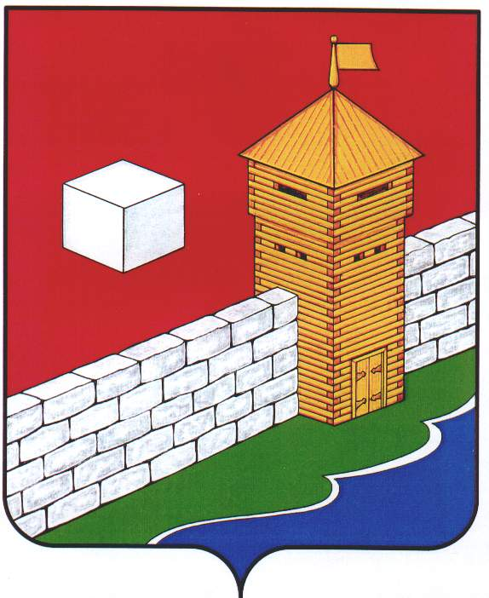
СОВЕТ ДЕПУТАТОВ
БЕЛОУСОВСКОГО СЕЛЬСКОГО ПОСЕЛЕНИЯ
пятого созыва
Р Е Ш Е Н И Е

от _22.12.2017 г._ №108
с. Белоусово

Об утверждении Порядка размещения сведений о доходах, расходах, об имуществе и обязательствах имущественного характера лиц, замещающих муниципальные должности
Белоусовского сельского поселения
Еткульского муниципального района и членов их семей на официальных сайтах органов местного самоуправления в информационно-телекоммуникационной сети «Интернет» и (или) предоставления этих сведений официальным средствам массовой информации для опубликования

В соответствии с Федеральными законами от 06.10.2003 г. № «Об общих принципах организации местного самоуправления в Российской Федерации», от 19.12.2008 г. № 273-ФЗ «О противодействии коррупции», от 03.12.2012 г. № 230-ФЗ «О контроле за соответствием расходов лиц, замещающих государственные должности, и иных лиц их доходам», от 03.04.2017 г. № 64-ФЗ «О внесении изменений в отдельные законодательные акты Российской Федерации в целях совершенствования государственной политики в области противодействия коррупции», Указом Президента Российской Федерации от 08.07.2013 г. № 613 "Вопросы противодействия коррупции», Уставом Белоусовского сельского поселения

СОВЕТ ДЕПУТАТОВ БЕЛОУСОВСКОГО СЕЛЬСКОГО ПОСЕЛЕНИЯ
Р Е Ш А Е Т:
- Утвердить Порядок размещения сведений о доходах, расходах, об имуществе и обязательствах имущественного характера лиц, замещающих муниципальные должности Белоусовского сельского поселения Еткульского
муниципального района и членов их семей на официальных сайтах органов местного самоуправления в информационно-телекоммуникационной сети «Интернет» и (или) предоставления этих сведений официальным средствам массовой информации для опубликования в соответствии с приложением к настоящему решению.

- Настоящее решение вступает в силу с 1 января 2018 года.

- Контроль за реализацией настоящего решения возложить на постоянную комиссию по мандатам, законодательству и местному самоуправлению (председатель Байтингер Л. В.).

Председатель Совета депутатов
Белоусовского сельского поселения А.А. Ефименко

УТВЕРЖДЕН:
решением Совета депутатов
Белоусовского сельского поселения
от 22.12.2017 г. № 108

Порядок размещения сведений о доходах, расходах, об имуществе и обязательствах имущественного характера лиц, замещающих
муниципальные должности Еткульского муниципального района
и членов их семей на официальных сайтах органов местного самоуправления
в информационно-телекоммуникационной сети «Интернет»
и (или) предоставления этих сведений официальным средствам
массовой информации для опубликования

1. Настоящий Порядок разработан в соответствии с Федеральными законами от 06.10.2003 г. № 131-ФЗ «Об общих принципах организации местного самоуправления в Российской Федерации», от 19.12.2008 г. № 273-ФЗ «О противодействии коррупции», от 03.12.2012 г. № 230-ФЗ «О контроле за соответствием расходов лиц, замещающих государственные должности, и иных лиц их доходам», от 03.04.2017 г. № 64-ФЗ «О внесении изменений в отдельные законодательные акты Российской Федерации в целях совершенствования государственной политики в области противодействия коррупции», Указом Президента Российской Федерации от 08.07.2013 г. № 613 «Вопросы противодействия коррупции».
2. Настоящим Порядком устанавливаются обязанности органов местного самоуправления Еткульского муниципального района по размещению сведений о доходах, расходах, об имуществе и обязательствах имущественного характера лиц, замещающих муниципальные должности Еткульского муниципального района (далее – лицо, замещающее муниципальную должность), а также сведений о доходах, расходах их супругов (супруг) и несовершеннолетних детей, об имуществе, принадлежащем им на праве собственности, и об их обязательствах имущественного характера (далее – сведения о доходах, расходах, об имуществе и обязательствах имущественного характера) на официальном сайте администрации Еткульского муниципального района в информационно-телекоммуникационной сети «Интернет» (далее – официальный сайт) и (или) предоставлению этих сведений официальным средствам массовой информации для опубликования.
3. Лица, замещающие муниципальные должности Еткульского муниципального района:
а) глава Еткульского муниципального района;
б) депутаты Собрания депутатов Еткульского муниципального района, осуществляющие полномочия на постоянной и непостоянной основе.
4. На официальном сайте размещаются и предоставляются средствам массовой информации для опубликования следующие сведения о доходах, расходах, об имуществе и обязательствах имущественного характера лица, замещающего муниципальную должность, а также сведений о доходах, расходах, об имуществе и обязательствах имущественного характера их супруг (супругов) и несовершеннолетних детей (форма прилагается):
а) перечень объектов недвижимого имущества, принадлежащих лицу, замещающему муниципальную должность, его супруге (супругу) и несовершеннолетним детям на праве собственности или находящихся в их пользовании, с указанием вида, площади и страны расположения каждого из таких объектов;
б) перечень транспортных средств с указанием вида и марки, принадлежащих на праве собственности лицу, замещающему муниципальную должность, его супруге (супругу) и несовершеннолетним детям;
в) декларированный годовой доход лица, замещающего муниципальную должность, его супруги (супруга) и несовершеннолетних детей;
г) сведения об источниках получения средств, за счет которых совершены сделки по приобретению земельного участка, иного объекта недвижимого имущества, транспортного средства, ценных бумаг, долей участия, паев в уставных (складочных) капиталах организаций, если общая сумма таких сделок превышает общий доход лица, замещающего муниципальную должность и его супруги (супруга) за три последних года, предшествующих отчетному периоду.
5. В размещаемых на официальном сайте и предоставляемых средствам массовой информации для опубликования сведениях о доходах, расходах, об имуществе и обязательствах имущественного характера запрещается указывать:
а) иные сведения (кроме указанных в пункте 4 настоящего Порядка) о доходах лица, замещающего муниципальную должность, его супруги (супруга) и несовершеннолетних детей, об имуществе, принадлежащем на праве собственности названным лицам, и об их обязательствах имущественного характера;
б) персональные данные супруги (супруга), детей и иных членов семьи лица, замещающему муниципальную должность;
в) данные, позволяющие определить место жительства, почтовый адрес, телефон и иные индивидуальные средства коммуникации лица, замещающему муниципальную должность, его супруги (супруга), детей и иных членов семьи;
г) данные, позволяющие определить местонахождение объектов недвижимого имущества, принадлежащих лица, замещающему муниципальную должность, его супруге (супругу), детям, иным членам семьи на праве собственности или находящихся в их пользовании;
д) информацию, отнесенную к государственной тайне или являющуюся конфиденциальной.
6. Сведения о доходах, расходах, об имуществе и обязательствах имущественного характера, указанные в пункте 4 настоящего Порядка, размещаются на официальном сайте и ежегодно обновляются в течение 14 рабочих дней со дня истечения срока, установленного для их подачи.
7. Размещение сведений о доходах, расходах, об имуществе и обязательствах имущественного характера, указанные в пункте 4 настоящего Порядка, осуществляется должностным лицом соответствующего органа местного самоуправления, ответственного за профилактику коррупционных и иных правонарушений.
8. Должностным лицом соответствующего органа местного самоуправления, ответственным за профилактику коррупционных и иных правонарушений:
а) в течение трех рабочих дней со дня поступления запроса от общероссийского средства массовой информации сообщают о нем лицу, замещающему муниципальную должность, в отношении которого поступил запрос;
б) в течение семи рабочих дней со дня поступления запроса от средства массовой информации обеспечивают предоставление ему сведений, указанных в пункте 3 настоящего порядка, в том случае, если запрашиваемые сведения отсутствуют на официальном сайте.
9. Лица, обеспечивающие размещение сведений о доходах, расходах, об имуществе и обязательствах имущественного характера на официальном сайте и их представление средствам массовой информации для опубликования, несут в соответствии с законодательством Российской Федерации ответственность за несоблюдение настоящего порядка, а также за разглашение сведений, отнесенных к государственной тайне или являющихся конфиденциальными.

Глава Белоусовского сельского поселения М.А.Осинцев

Приложение
к Порядку размещения сведений о доходах, расходах, об имуществе и обязательствах имущественного характера лиц, замещающих муниципальные должности Еткульского муниципального района и членов их семей на официальных сайтах органов местного самоуправления в информационно-телекоммуникационной сети «Интернет» и (или) предоставления этих сведений официальным средствам массовой информации для опубликования
Форма
для размещения на официальном сайте и предоставления средствам массовой информации для опубликования сведений о доходах, расходах, об имуществе и обязательствах имущественного характера лиц, замещающих муниципальные должности, и членов их семей

Сведения
о доходах, расходах, об имуществе и обязательствах имущественного характера за отчетный период
с 01 января 20______г. по 31 декабря 20______г.

Фамилия  и инициалы лица,  чьи сведения размещаются | Должность | Объекты недвижимости, находящиеся  в собственности |  |  |  | Объекты недвижимости, находящиеся в пользовании |  |  | Транспортные средства  (вид, марка) | Деклориро-ванный годовой доход за отчетный период  (руб.) | Сведения** об источниках получения средств, за счет которых совершена сделка (вид приобретенного имущества, источники)
Фамилия  и инициалы лица,  чьи сведения размещаются | Должность | вид  объекта | вид  собственности | площадь  (кв. м) | страна расположения | вид объекта | площадь  (кв. м) | страна расположения | Транспортные средства  (вид, марка) | Деклориро-ванный годовой доход за отчетный период  (руб.)
1 | 2 | 3 | 4 | 5 | 6 | 7 | 8 | 9 | 10 | 11 | 12
Супруга (супруг)
Сын (дочь)*

* При наличии нескольких несовершеннолетних детей, в том числе от предыдущего брака, разделы таблицы заполняются на каждого из них;
** Сведения заполняются в отношении имущества, приобретенного в отчетном периоде.

